Entregable 3 de novembre:

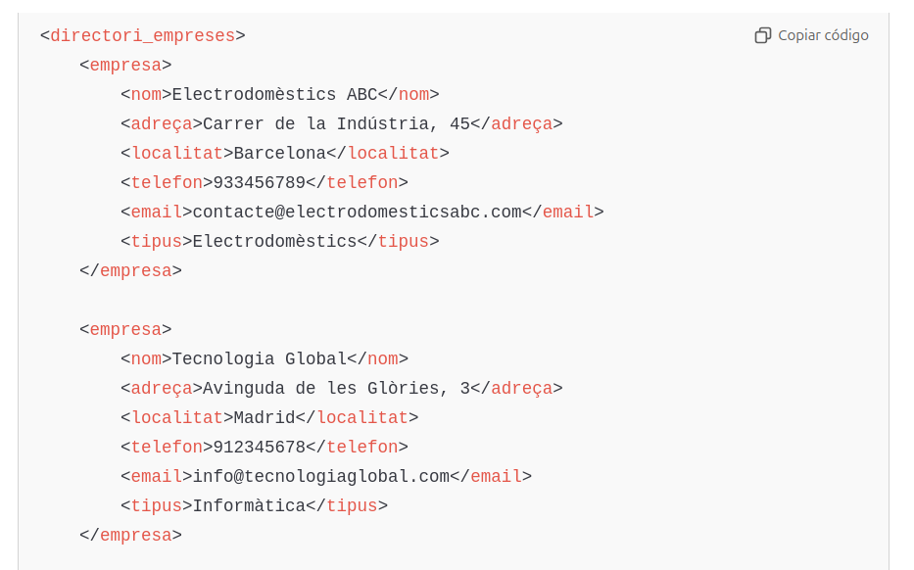
Aquest fitxer XML segueix una estructura jeràrquica on cada <empresa> inclou informació detallada com el nom, adreça, localitat, i altres dades específiques.

Llistat de webs d’on poder obtenir (xuclar) directoris d’empreses de cada municipi de la comarca.
Web per localitats

Amposta
https://www.ampostacomercial.com/

Alcanar
https://empresite.eleconomista.es/localidad/ALCANAR-TARRAGONA/

Freginals
https://empresite.eleconomista.es/localidad/FREGINALS-TARRAGONA/

La Galera
http://www.galera.altanet.org/municipi/comerc-i-empreses

Godall
https://empresite.eleconomista.es/localidad/GODALL-TARRAGONA/

Masdenverge
http://www.masdenverge.cat/empreses
https://empresite.eleconomista.es/localidad/MASDENVERGE-TARRAGONA/

Mas de barberans
https://masdebarberans.net/municipi/comercos-i-empreses/

La Ràpita
https://empresite.eleconomista.es/localidad/SANT-CARLES-RAPITA-TARRAGONA/

Sant Jaume d’Enveja
https://empresite.eleconomista.es/localidad/SANT-JAUME-ENVEJA-TARRAGONA/

Muntells
No hi ha llistats aliens a l’ajuntament i no hi ha llistat a l’ajuntament. Mes enllà d’anotar manualment les diferents empreses que se troben buscant.

Santa Bàrbara
guia PDF: https://santabarbara.cat/wp-content/uploads/2024/02/Guia-comercial-2024bis.pdf
https://empresite.eleconomista.es/localidad/SANTA-BARBARA-TARRAGONA/

La Senia
https://empresite.eleconomista.es/localidad/SENIA-TARRAGONA/

Ulldecona
https://empresite.eleconomista.es/localidad/ULLDECONA-TARRAGONA/

